澳大利亚阿德莱德大学
在线演讲技巧与跨文化沟通项目

一、项目综述
本项目是澳大利亚阿德莱德大学设计的一个线上远程教学项目，旨在提高学生的学术英语与演讲水平，同时加强学生的跨文化意识与跨文化沟通实用技巧，有效提升学生的国际沟通交流能力。

二、项目特色优势
- 【澳洲八大名校课程】在线享有澳大利亚顶级名校教学资源与师资配备，课程品质有保证。；
- 【有效提升国际沟通技巧】从英语口语、演讲技巧和跨文化沟通多方位入手，有效提升学生的国际沟通与交流能力；
- 【官方品质保障】学生可获权使用阿大在线教学系统MyUni, 并可获得官方学习证明与成绩单
- 【合理的课程排期】无时差影响，暑期白天集中授课，非常便于国内学生参课；

三、 阿德莱德大学简介
阿德莱德大学建于1874年，是澳大利亚教育史上第三悠久的大学，也是澳大利亚菁英大学集团 Group of Eight（八大名校联盟）的成员之一，2022年美国新闻与世界报道全球大学排名第66，2022年QS世界大学综合排名第108。
澳大利亚历史上共有15位诺贝尔奖获得者，其中有5位来自阿德莱德大学。阿德莱德
大学具备显著优势的领域包括：酿酒与食品、健康科学、生物科学、物理科学、信息技术与电信、环境科学和社会科学；
阿德莱德大学的英语语言中心（ELC, English Language Centre）隶属于阿大的职业与继续教育中心，开设一系列丰富的语言学习项目，包括学术英语项目、文化项目、英语教师培训项目（TESOL）以及订制类访学项目等。在国际教育研究机构I-graduate的2020年度国际学生指数中，阿大ELC在“学生学习满意度”以及“在线教学满意度”方面均在澳洲名列前茅。

四、项目详情
【项目日期】2023年1月9日-1月20日，每周一，三，五，北京时间上午9点-11点上课。
【授课模式】
- 本项目总共包含15个小时直播，每周一至周五，每天安排一次1.5小时直播授课，授课时间预计为北京时间上午（以校方安排为准）；
- 课程将全程通过Zoom在线视频会议平台进实时直播授课。所有课程均为小班授课，以保障教学质量与互动效果；
- 为确保授课期间网络通畅，校方将提供专门VPN服务，并提供全程课程录制回看。

【项目内容】
项目主要包括以下两个主要的模块：
- 学术英语演讲技巧（约10.5小时）
该模块旨在提升学生的英语口头表达能力以及学术演讲技巧。课程将采取以学生为中心
的授课模式，注重课堂互动与实践练习。课程将提升学生在参与学术讨论、表达观点、进行
学术演讲等方面的实用技巧。

- 跨文化沟通（约4.5小时）
跨文化沟通研究是涉及文化群体差异的研究，有助于帮助学生正确地理解并且有效地
管理跨文化差异。此外，它还将培养学生从不同角度看待事物的能力，因为接受和考虑不同的观点有助于使人们远离传统的二元思维，从而扩大选择的多样性。该模块所涉及的实用信息与技巧，可帮助学生提高跨文化沟通意识和技能，使他们在跨文化沟通中更加成功。

【项目考核与收获】
项目考核方式包括随堂测验、个人作业与小组作业等。顺利完成所有在线课程并通过考核后，学生们均可获得阿德莱德大学颁发的正式成绩单与学习证明。
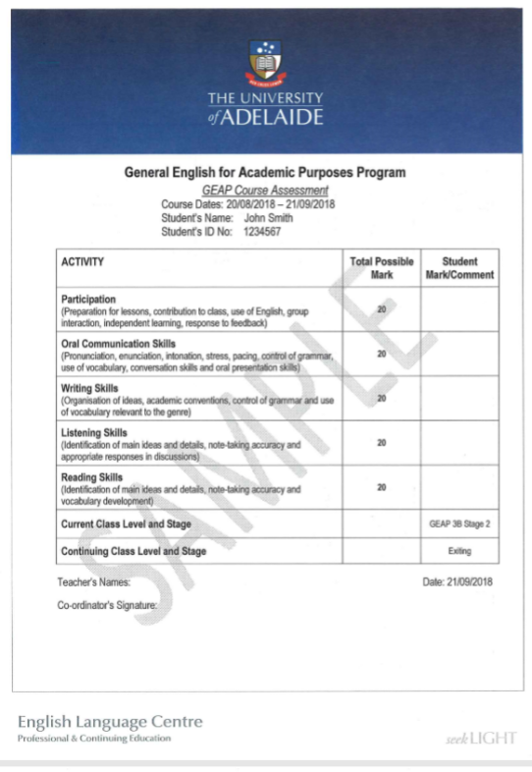
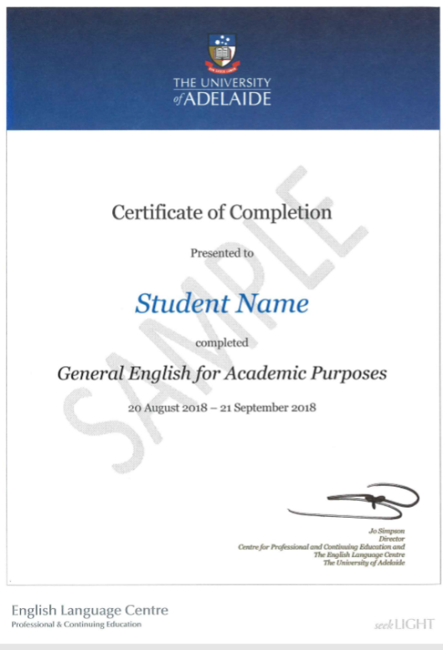

（三）项目费用
项目费用 | 人民币3,950元
费用包括 | 学费、项目服务费
五、报名与申请
- 报名要求：四级通过，具备良好的英语基础；
- 报名方式： 登录全美国际教育协会网站www.usiea.org 填写《世界名校访学项目报名表》
- 项目咨询：唐老师：18620861090（微信同号）
- 项目申请截止时间：11月30日

